게임 개요 문서 - Fire Brothers

# 1. 게임 제목

Fire Brothers

# 2. 게임 장르

협동(Co-op) / 시뮬레이션 / 3인칭 3D 캐주얼

# 3. 플랫폼

PC

# 4. 타겟 연령층

10~20대 커플 및 친구, 캐주얼 멀티플레이어

# 5. 플레이 모드

멀티플레이

# 6. 기획 의도

소방관과 구급대원들의 현실 속 노고에 관심을 갖게 하는 목적에서 시작되었습니다. 유저와 실시간 상호작용이 가능한 콘텐츠인 게임을 통해 그 가치를 자연스럽게 전달하고자 합니다.

# 7. 핵심 콘셉트

- 귀엽고 직관적인 3D 캐주얼 그래픽  
- 정신없는 협력 상황 속에서의 몰입과 힐링  
- 미션 클리어형 구조로 구성된 스테이지

# 8. 목표하는 플레이어 경험(UX)

- 정신없는 재난 상황 속에서의 협력과 몰입  
- 제한된 시간 안에 역할 분담과 집중력으로 스테이지를 클리어하는 경험  
- 한 스테이지 당 약 15분의 플레이 타임

(한 스테이지를 길게 끌고 가면 플레이에 집중력이 떨어지고 지루해 질것을 감안 해서 15분으로 설정.)

# 9. 게임 흐름

게임은 '1. 스테이지 선택 → 2. 역할 선택 → 2.1 차량 이동 → 2.2재난 진압 및 인명 구조 → 3.대형 화재 진압 → 4.스테이지 클리어'로 구성됩니다. 아래는 각 흐름에 해당하는 이미지와 설명입니다.

게임 흐름 단계 예시 이미지 1

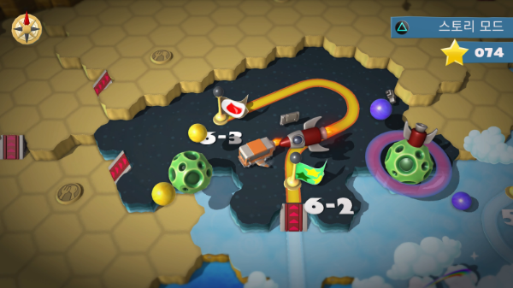

게임 흐름 단계 예시 이미지 2~2.2

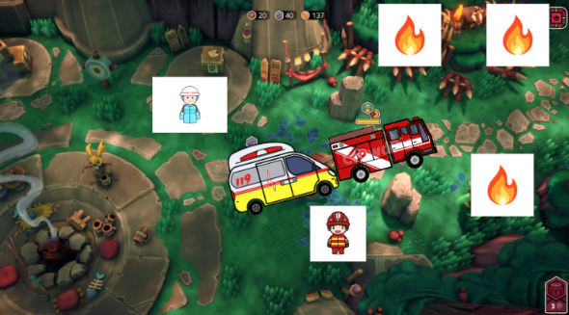

게임 흐름 단계 예시 이미지 3

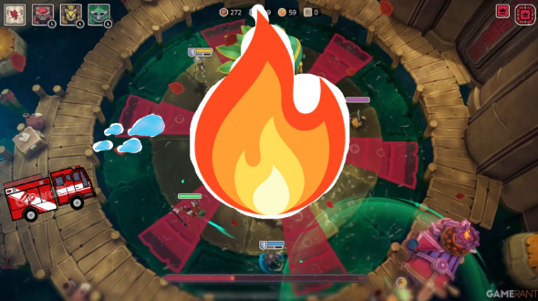

게임 흐름 단계 예시 이미지 4

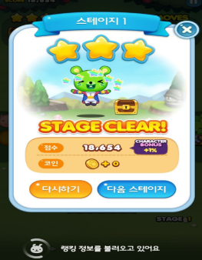

# 10. 게임의 핵심 메커니즘

- 이동 중인 차량(소방차/구급차)을 따라가며 행동  
- 시간 제한 및 맵 길이 제한 내에서 최대한 구조/진압  
- 재난 상황은 스테이지 별로 다르게 등장  
- 미션 조건 충족 시 보너스 점수 획득  
- 대형화재 진압 시 해당 스테이지 클리어

게임 핵심 메커니즘 예시 이미지

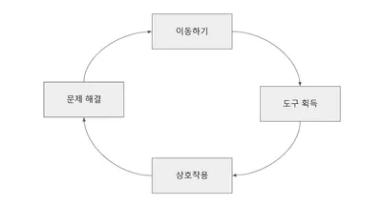

# 11. 벤치마킹 게임 목록 및 차별점

• Fall Guys - 귀여운 3D 캐주얼 그래픽  
• Overcooked - 정신없는 팀워크 기반 게임 진행  
• Wild Woods - 스크롤링과 목표형 협동 게임 플레이 방식  
  
차별점:  
- 현실 기반 구조 활동 + 스테이지별 다양한 재난 요소(지진, 낙뢰, 안개 등)